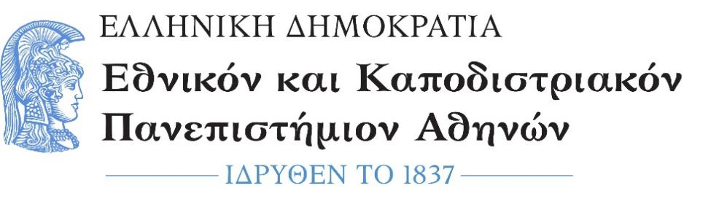
ΑΙΤΗΣΗ ΟΡΚΩΜΟΣΙΑΣ για πτυχιούχους

ΠΡΟΣ: Τη Γραμματεία της Σχολής/Τμήματος

Επώνυμο: …………………………................
Όνομα: …………………………….................
Πατρώνυμο: ….…………………………….....
Μητρώνυμο: ……………………………….....
Τόπος Γέννησης: .................................
Κατηγορία τρόπου εγγραφής: ............
............................................................
Αριθμ. Μητρώου: ……………………………
Κιν. τηλέφωνο: …………………................

E-mail: ……………………………………………..

*Η συμπλήρωση όλων των στοιχείων είναι υποχρεωτική.

Επιστήμης Φυσικής Αγωγής & Αθλητισμού
Του Εθνικού και Καποδιστριακού
Πανεπιστημίου Αθηνών.

Παρακαλώ όπως κάνετε δεκτή την αίτησή μου για συμμετοχή στην ορκωμοσία πτυχιούχων του Τμήματός μου, της περιόδου………………………………….,
διότι έχω εκπληρώσει όλες τις υποχρεώσεις μου, σύμφωνα με το Πρόγραμμα Σπουδών του Τμήματος.
Για την ακριβή ημερομηνία και τον τρόπο διεξαγωγής της ορκωμοσίας μου (φυσική παρουσία/ εξ αποστάσεως) παρακαλώ να ενημερωθώ από την γραμματεία του Τμήματος.

Επισυνάπτω:

- Φωτοαντίγραφο Αστυνομικής ή Στρατιωτικής Ταυτότητας ή Διαβατηρίου.
- Βεβαίωση ηλεκτρονικής Κατάθεσης Πτυχιακής/ Διπλωματικής Εργασίας, όπως αυτή εμφανίζεται στην Πέργαμο, μετά την επιτυχή ανάρτηση της εργασίας.
- Υπεύθυνη δήλωση Ορκωμοσίας
- Έντυπο 2

Αθήνα, ……………………………….
Ο/Η Αιτών/ούσα

(ονοματεπώνυμο & υπογραφή)

